В Новофедоровском покажут фильм «Экипаж»
11.08.2016
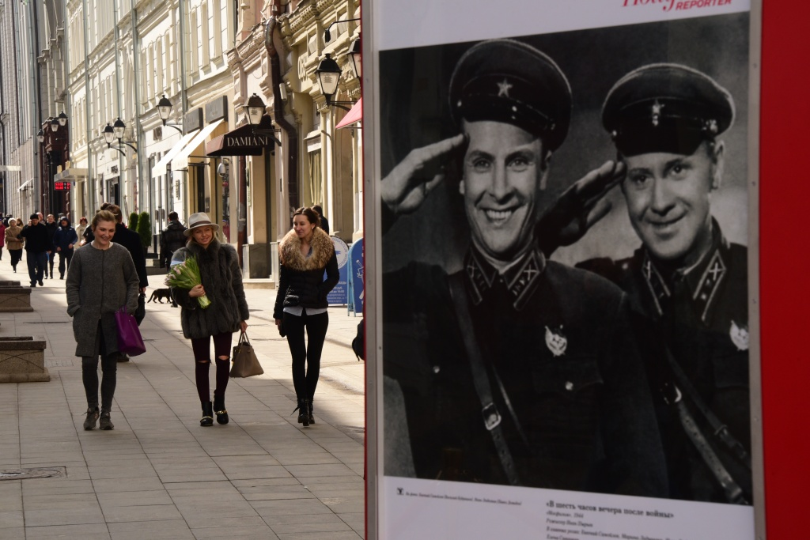

В Новофедоровском покажут фильм «Экипаж». Фото архивное
В честь Дня российского кино 27 августа в 21 час во Дворце культуры и спорта «Яковлевское» в поселении Новофедоровское покажут новый фильм «Экипаж». Об этом рассказали сотрудники учреждения.
- Показ пройдет в зрительном зале, мероприятие будет бесплатным, - отметили в учреждении.
«Экипаж» - российский фильм 2016 года режиссера Николая Лебедева. Фильм не является ремейком одноименного советского фильма-катастрофы 1979 года, хотя в нем используется аналогичная тема авиакатастрофы и большинство сюжетных элементов оригинального фильма. Премьера состоялась в апреле 2016 года. Главные роли в фильме сыграли Данила Козловский, Владимир Машков, Агне Грудите и Екатерина Шпица.
В связи с проведением в 2016 году Года кино, показы фильмов во Дворце культуры и спорта «Яковлевское» проходят каждый месяц.

Адрес страницы: http://tinao.mos.ru/presscenter/news/detail/3520631.html
Префектура Троицкого и Новомосковского административных округов города Москвы

